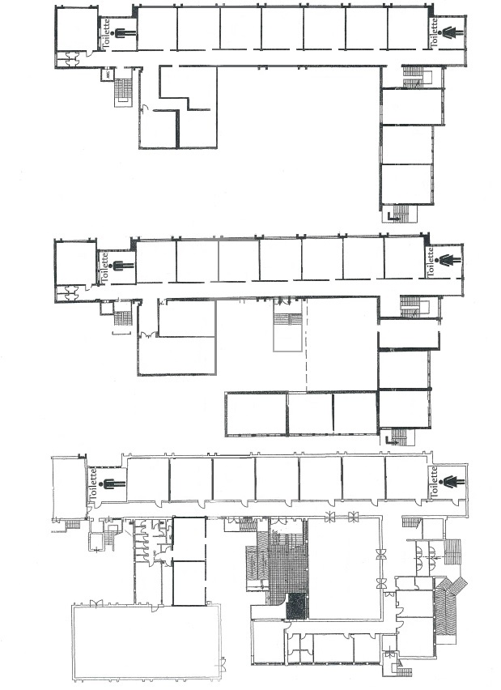

**4M**

Aula 21

**3B**

AULA1P

**COVID**

AULA2P

**2A**

Aula 3

**3N**

Aula 2

**1O**

Aula 1

**5O**

Aula 4

**1C**

Aula 5

**4B**

**2M**

AULA ROSSA

**2B**

Aula blu

**4O**

**Aula 6**

**3O**

Aula 7

**4A**

Aula 8

**5A**

Aula 9

**4L**

Aula 11

**3P**

Aula 12

**4C**

Aula 32

**1A**

Aula 22

**4P**

Aula 10

**3L**

Aula 13

**5B**

Aula 18

**2K**

Aula 18

**4N**

Aula 15

**1M**

Aula 14

**4K**

Aula 16

**1B**

Aula 19

**3M**

Aula 33

**5C**

Aula 34

**3A**

Aula 23

**1P**

Aula 20

**AULAMAGNA**

**1K**

Aula 31

**1L**

**Aula** 24

**2L**

Aula 25

**1N**

Aula 26

**2O**

Aula 27

**2P**

Aula 28

**5N**

Aula 29

**2N**

Aula 30

**1N**

Aula 7

DS

DSGA

Segr. Doc

Sala Prof.

Palestra

Aula Scienze